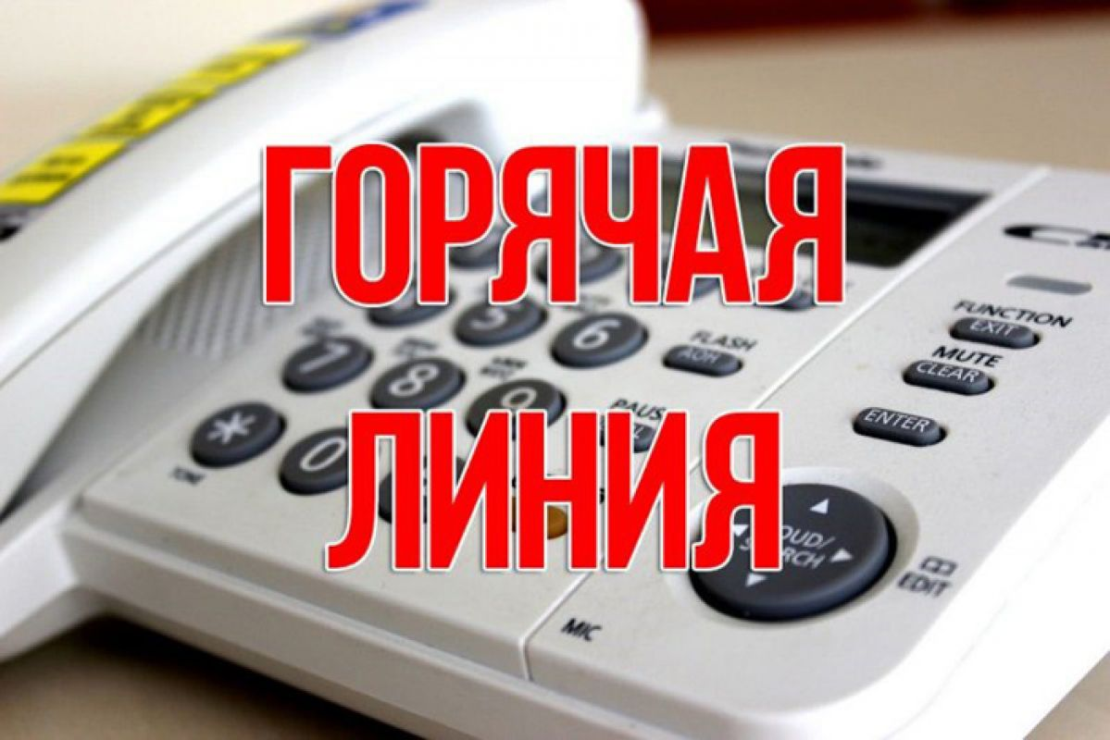
В комитете по труду и занятости населения Курской области
с понедельника по пятницу с 09.00 до 17.00 работает
«горячая линия».

Куряне могут сообщить по телефону 8 (4712) 54-03-08 (доб. 341 или 345) о случаях неформальной занятости, уклонения работодателя от заключения трудового договора с работником, а также о получении «серой» либо «черной» заработной платы.

Специалисты напоминают, что основными проявлениями неформальной занятости и нарушения трудовых прав работников являются:
-отсутствие оформления трудовых отношений в письменной форме;
-незаконная подмена трудовых отношений договорами гражданско-правового характера или возмездного оказания услуг;
-начисление заработной платы в размере ниже установленного федеральным законодательством минимального уровня оплаты труда;
-существование при оплате труда «серых» схем и расчетов в наличной форме;
- уклонение от уплаты страховых взносов и налогов.

